Nuevo Módulo de Edición Grafica Catastral utilizando software libre QGIS de la Dirección General de Catastro de la Provincia de Córdoba, Argentina

Gustavo Garcia¹, Jorge Green¹, Nerina Serantes¹, Diego Cid²

¹ Dirección General de Catastro: Ciudad de Córdoba, Rivera Indarte 650 2 Piso, X5000 Córdoba, (0351) 591-0101, Jorge.Green@cba.gov.ar
² Geosystems SA: Ciudad Autónoma de Buenos Aires, Esteban de Luca 2223, C1246ABS, (11) 5618-3080 diego.cid@geosystems.com.ar

Resumen: Las herramientas tecnológicas Open Source disponible en el mercado, en este caso QGIS (https://www.qgis.org/), han madurado y se afianzan como un producto tecnológico moderno y abierto que permite desarrollar nuevos sistemas reemplazando a productos que conllevan altos costos de licenciamiento en moneda extranjera que deben ser erogados por los organismos todos los años. La experiencia en la utilización de este tipo de herramienta nos permite dar un salto tecnológico con un lenguaje de programación moderno y que a través del desarrollo de APIs y la utilización de Geoservicios nos permite no solo facilitar la intercomunicación de los datos espaciales sino también su edición o actualización de manera descentralizada, siempre permitiendo integrarse con datos de las IDEs (Infraestructuras de Datos Espaciales) y de otras fuentes de información.
La Dirección General de Catastro de la Provincia de Córdoba dispone de un Sistema de Información Territorial de hace más de 15 años, el cual siempre ha estado actualizando y mejorando. En este caso se abordó la reingeniería de uno de los módulos de dicho sistema y previendo a futuro continuar con la reingeniería de otros módulos del SIT.

Palabras Claves: IDE, Edición datos espaciales, Catastro, QGIS

- INTRODUCCIÓN

Históricamente, las herramientas o sistemas de actualización de datos espaciales disponibles en muchas organizaciones, tanto públicas como privadas, han sido productos de grandes empresas de software que abarcan gran parte del mercado con altos costos de licenciamiento y mantenimiento.
Debido a esta imposición del mercado, los usuarios han aprendido a utilizarlos sin tener posibilidad de explorar otros productos del mercado open source que en su momento no eran conocidos o estaban en una etapa de evolución en el mercado.
En este contexto y dado el crecimiento y maduración de productos de software con código abierto, se optó por QGIS que responde a esta necesidad y se transforma en una herramienta fundamental no solo en el ámbito comercial sino también en el ambiente Universitario.
Este desarrollo que se está ejecutando en el ámbito de la Dirección de Catastro de la Provincia de Córdoba, más la experiencia adquirida de otros casos similares exitosos demuestra la posibilidad de orientar el desarrollo de los sistemas de edición de datos espaciales con excelentes resultados, reduciendo de manera significativa los costos de adquisición y mantenimiento recurrente de softwares muy costosos.
Finalmente, este tipo de herramientas y desarrollo pone a disposición una nueva era de edición de datos espaciales de manera descentralizada, basada en un estándar y disponibilizando la información de manera instantánea.
En las próximas secciones se describirán los siguientes puntos:
2.Experiencias o trabajos similares
3.Metodología de implementación de la solución
4.Tecnologías utilizadas (QGIS, Geoserver, Python)
5.Los resultados del desarrollo del módulo de edición grafica

- Experiencias de trabajos desarrollados similares

Geosystems ha desarrollado un módulo de edición gráfica catastral para el proyecto de Sistema de Información Territorial provincia de Corrientes en el marco del financiamiento de BID.
Otra experiencia con la misma solución fue en el ambiente privado para British Telecom empresa de comunicaciones en donde no solo se realiza edición de cartografía sino todo lo relacionado a la gestión de redes y fibra.

- Metodología

Para abordar el desafío de cambio del editor gráfico de la Provincia de Córdoba denominado MSP (Modulo de Soporte Parcelario) pensado solo para las modificaciones a nivel parcelario en base a los trámites recepcionados, se realizaron relevamientos con todas las áreas de la organización que intervienen con los datos espaciales o cartográficos para crear una solución de edición gráfica a nivel global en la organización.
Luego se plantearon diagramas de proceso y a través del análisis se diseñaron las funciones que contemplaran la posibilidad de permitir tener distintos niveles de acceso a los datos de acuerdo al perfil de usuario.
En base al diseño detallado y las tecnologías disponibles utilizando la herramienta QGIS como interfaz de usuario y los Geoservicios provistos por IDECOR (IDE de la Provincia de Córdoba) se desarrolló el Nuevo Módulo de Edición Grafica Catastral con la aplicación de Metodologías Agiles para ir validando con el usuario final (product owner) las funcionalidades y operaciones.

- Tecnología utilizada

Las tecnologías utilizadas es esta solución son las siguientes:
Base de datos: Oracle Spatial
Publicador de capas: Geoserver
Búsqueda datos: SolR
Lenguaje de programación Python
Api: Servicio Python
Geoservicios: WMS, WFS

Todo basado en el estándar de las IDE y del OGC (Open Geospatial Consortium https://www.ogc.org/).

- Resultado

Como resultado del proyecto se obtuvo el Nuevo Módulo Edición Grafico Catastral el cual está pensado para ser utilizado por todas las áreas involucradas, las cuales son:
- Área de Cartografía
- Área de Saneamiento Parcelario
- Área de Reclamos
- Área de Valores
- Área de Unidad Técnica Territorial
- Área de Mensura, Carga Gráfica y Alfanumérica
- Área de sistemas
De acuerdo al perfil de cada área se puede acceder a los Geoservicios que se definan y cada uno de ellos pueden ser de acceso solo lectura o edición según se requiera.
Este módulo será utilizado por una cantidad estimada 50 usuarios que se calcula realizan transacciones espaciales diariamente sobre el mismo reservorio de datos.
Dada esta solución y una vez afianzada en la organización se espera a futuro distribuir esta solución a otras áreas de gobierno u organizaciones para descentralizar más aun utilización o manipulación de los datos espaciales que representan el territorio de la provincia de córdoba.
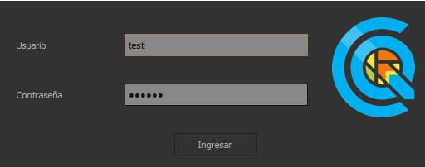
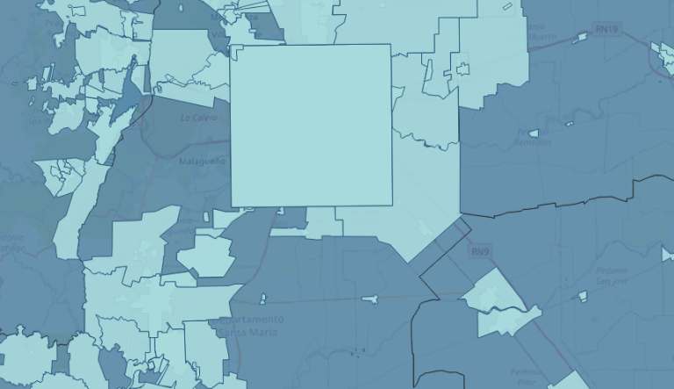
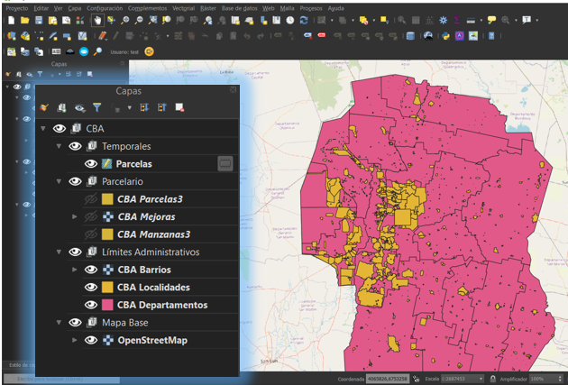
1.Imagen de acceso al MEG
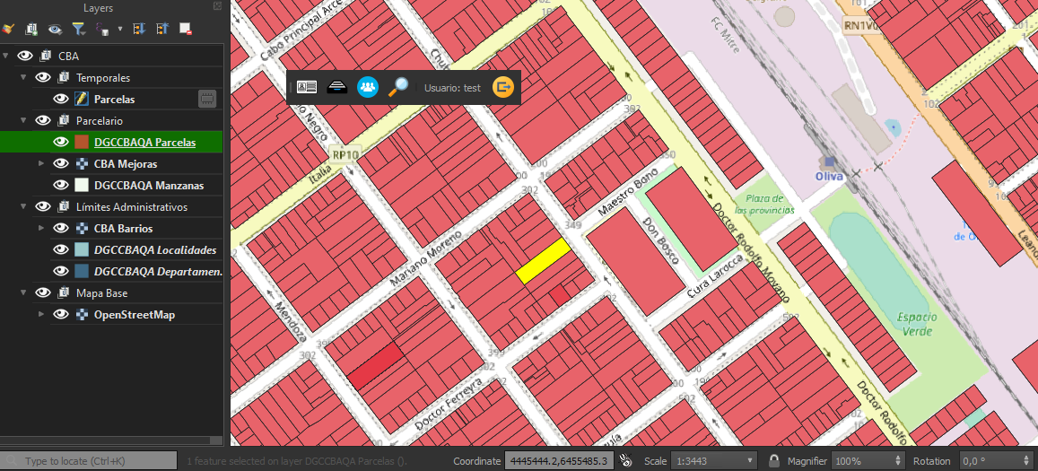
2.Imagen del mapa del MEG

- CONCLUSIONES

Esta experiencia nos arroja un resultado positivo con herramientas open source y permite abrir una nueva manera de actualización de datos espaciales descentralizada con único reservorio de datos espaciales e integrando a todas organizaciones del gobierno o áreas con bajos costos de licenciamiento o mantenimiento de software de base.

- AGRADECIMIENTOS

Se agradece a todo el equipo de Dirección General de Catastro de la Provincia de Córdoba y a Geosystems SA, empresa que se dedica al desarrollo de software GIS, con especial mención al equipo de trabajo del área de Tecnología Informática de la DGC, Jorge Green, Nerina Serantes, Carlos Gauchat, Fernando Rosa y a todos los entrevistados de dicha organización, con los cuales se ha analizado y diseñado la solución como así también al equipo de desarrollo. También se agradece al equipo de Geosystems que participado del proyecto, Jesica Hassen Isse, Anabel Berestein, David Pendenza y el equipo de desarrolladores.
Igualmente, se hace extensivo el agradecimiento a Gustavo García (Director de Catastro), Mario Piumetto (Coordinador de IDECOR) y al Ministerio de Finanzas de la Provincia de Córdoba por brindar la posibilidad de desarrollar este tipo de soluciones.

